小二 小二 宝贝天使

2022.11.25 阴
近期天气渐凉，孩子们还是能早早地来到幼儿园！声音的世界是奇妙而丰富的，孩子们都能通过听觉去感知各种各样的声音，但却不知道声音也是可以制造出来的。小班幼儿的模仿能力已经有了初步的发展，喜欢模仿成人，但是创新意识较差，还需要教师的不断培养。今天我班来了25人，孩子们，都棒棒哒！

早晨入园篇
分享内容 | 分享过程
活动目标：自主入园，寻找标记并放好物品后自主点心。  其中顾芯苒、梅珺彤、韩雨潼、范育恒、赵伊旸、张伊茉、孙宇宸、刘怡彤、张乐、张诗可、李笑延、李沐桐、卞佳彤、杜其诺、严安宁、李梓萌、刘紫悦、秦嘉哲、等小朋友能自主放好个人物品并签到。小朋友能自主放好个人物品。其中卞佳彤、刘紫悦、严安宁、李梓萌、张诗可等小朋友能主动和老师打招呼！ | 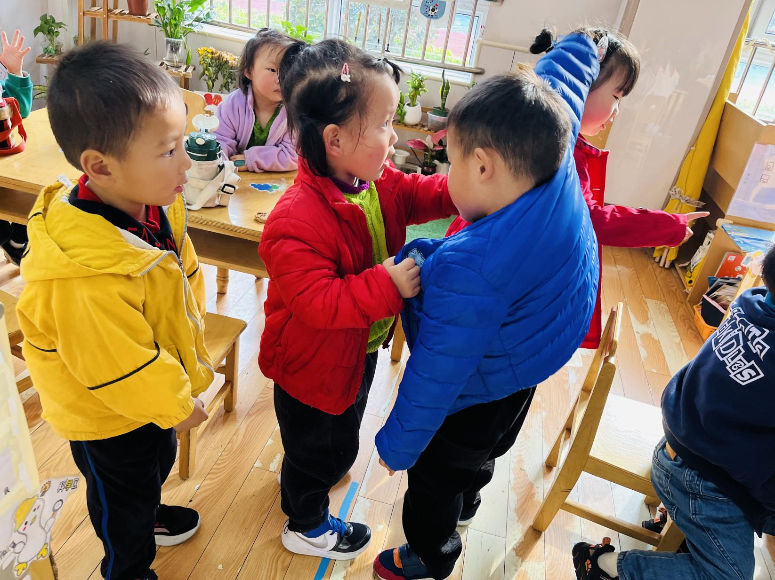

户外篇

分享内容 | 分享过程
活动目标：知道自我保护意识。  其中李沐桐、张志嘉、孙宇辰、杜其诺、赵伊旸、包欣颜、顾芯苒、张伊茉、张乐、孙宇宸、秦嘉哲、贺政阳、李笑延、李梓萌、刘紫悦、张逸宸、范育恒、刘丞智、卞佳彤、严安宁、胡茜译、王一伊、刘怡彤、张诗可、梅珺彤小朋友能保护好自己，不让自己受伤，并遵守游戏规则，宝贝们都很棒哦！ | 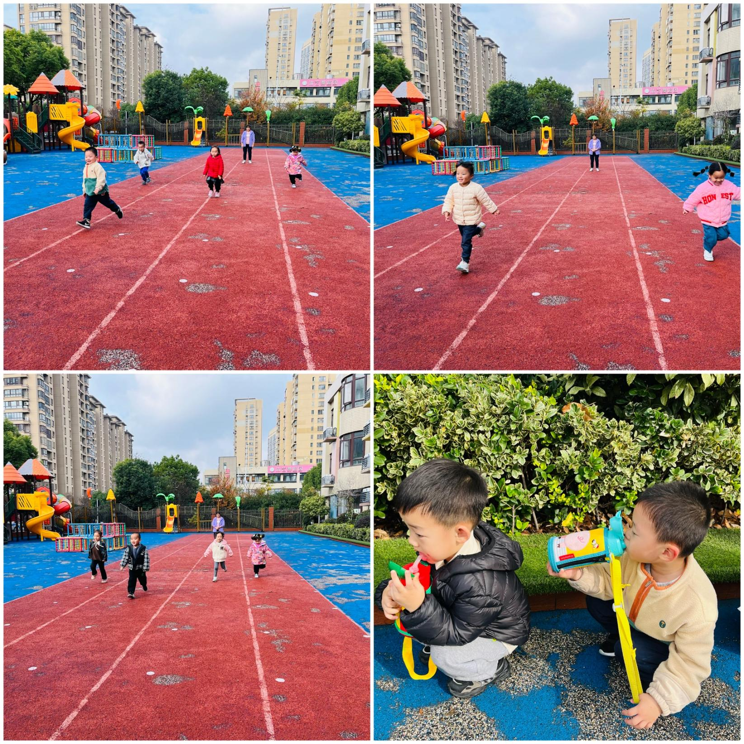

科学：制造声音
这是一节探索类的科学活动。声音给人们的生活增添了丰富的意义、给人们带来了美妙、奇特的享受，它无处不在，孩子们对声音的感知力从出生就开始了，他们对声音的世界充满着好奇，孩子们总是时不时地通过敲、打、摇等方式去地制造各种各样的声音，但是却不知道声音制造的原理。本次活动主要让幼儿通过学习操作而感受自制声音带来的乐趣,从而能主动借助各种材料发出不同的声音。

分享内容 | 分享过程
其中李笑延、李梓萌、刘紫悦、杜其诺、刘丞智、李沐桐、张志嘉、赵伊旸、包欣颜、顾芯苒、张伊茉、范育恒、刘丞智、张乐、秦嘉哲、贺政阳、严安宁、胡茜译、王一伊、刘丞智、刘怡彤、张诗可、梅珺彤等小朋友了解花草具有美化环境和净化空气的作用。其中秦嘉哲、贺政阳、李笑延、李梓萌、刘紫悦、严安宁小朋友能在生活中逐步增强爱花、护花的意识。 | 